BULANIK MANTIK DERSI - DONEM PROJESI

Surucu Yorgunlugu ve Kaza Risk Degerlendirme Sistemi
Ali Alizada

OZET
Bu projede, bir surucunun anlik durumuna gore kaza riskini hesaplayan bulanik mantik tabanli bir karar destek sistemi tasarlanmistir. Sistem 7 girdi kabul eder (arac hizi, surus suresi, goz kapanma sayisi, yol durumu, surucu yasi, gunun saati, son 24 saatte uyku), 65 IF-THEN kurali uzerinden Mamdani min-max cikarimi yapar ve iki cikti uretir: kaza riski yuzdesi (0-100) ve sistem onerisi (DEVAM ET / DIKKAT / MOLA VER / DURDUR). Durulastirma icin gelistirilmis hiyerarsik weighted centroid yontemi kullanilmis, dort farkli klasik yontem (Weighted Centroid, Egri Centroid, Bisector, Mean of Maxima) ile karsilastirmali olarak sunulmustur. Sistem Streamlit ile interaktif web arayuzu olarak gelistirilmis, klasik esik tabanli bir sistemle yan yana karsilastirilmistir.

1. GIRIS VE PROBLEM TANIMI

1.1 Problemin gercek dunya onemi
Dunya Saglik Orgutu (WHO) 2023 raporuna gore her yil yaklasik 1.3 milyon insan trafik kazalarinda hayatini kaybetmektedir. Bu kazalarin %20-30'u dogrudan surucu yorgunlugu ile iliskilidir. NHTSA (National Highway Traffic Safety Administration) calismalarina gore karanlikta meydana gelen kazalar gunduze gore yaklasik 3 kat daha fazla surucu uyku haliyle iliskilidir.
Modern otomobil ureticileri (Volvo, Mercedes-Benz, Tesla) Gelismiş Surucu Yardim Sistemleri (ADAS) gelistirmektedir. Bu sistemlerin temelinde cok degiskenli risk degerlendirme vardir; klasik (Boolean) kural sistemleri keskin esiklerle calisir ve "hiz 120 km/h iken risk yok, 121 km/h iken var" gibi mantiksiz kararlar uretir.

1.2 Cozumun bulanik mantikla uygunlugu
Bulanik mantik bu probleme dogal olarak uygundur:
- Surucu durumu, yol kosulu, yorgunluk sureklidir ve insanlar bunlari "biraz yorgunum, oldukca yorgunum" gibi dilsel etiketlerle ifade eder.
- Karar dogasi geregi belirsizdir; kazalar olasiliklidir, kesin kurallarla aciklanmaz.
- Cikti bir uyari sistemi olacaksa pursuzlu degisim gerekir; ani sicramalar surucuyu rahatsiz eder, alarm yorgunlugu yaratir.
- Birden cok kaynaktan gelen bilgi (hiz + yorgunluk + yol) kismi olarak birlestirilmelidir.
Lutfi Zadeh'in (1965) bulanik kume kurami ve Ebrahim Mamdani'nin (1974) endustriyel kontrol uygulamasi bu projenin teorik temelini olusturur.

1.3 Sistemin amaci
Tasarlanan sistem:
1. 7 girdi alir
2. Bunlari bulanik mantikla 65 kural uzerinden degerlendirir
3. 2 cikti uretir: risk yuzdesi ve somut karar onerisi
4. Tum sureci Streamlit arayuzu ile interaktif gosterir
5. Klasik esik tabanli bir baseline ile yan yana karsilastirir

2. SISTEM TASARIMI

2.1 Giris ve cikis degiskenleri
Degisken | Tip | Birim | Aralik | Dilsel Etiketler
Arac hizi | Girdi | km/h | 0 - 200 | Yavas / Normal / Hizli
Surus suresi | Girdi | saat | 0 - 12 | Kisa / Orta / Uzun
Goz kapanma sayisi | Girdi | kez/dakika | 0 - 30 | Az / Orta / Cok
Yol durumu | Girdi | oransal | 1 - 10 | Iyi / Orta / Kotu
Surucu yasi | Girdi | yil | 18 - 80 | Genc / Orta / Yasli
Gunun saati | Girdi | saat | 0 - 23 | Gunduz / Aksam / Gece
Son 24 saat uyku | Girdi | saat | 0 - 12 | Yetersiz / Normal / Iyi
**Kaza riski** | Cikti | % | 0 - 100 | Dusuk / Orta / Yuksek / Kritik
**Sistem onerisi** | Cikti | skor | 0 - 10 | DEVAM ET / DIKKAT / MOLA VER / DURDUR
Sistem 7 girdi ve her birinde 3 dilsel etiket icermektedir. Bu yapilanma cok-faktorlu bir risk degerlendirmesinde anlamli kapsamayi saglar.

2.2 Uyelik fonksiyonu secimi
Her degisken icin uc tip uyelik fonksiyonu uygulandi: Ucgen (trimf) orta kumeler icin (tek tepe, dengeli), Yamuk (trapmf) uc kumeler icin (genis duz tepe, kesin uyelik bolgesi).
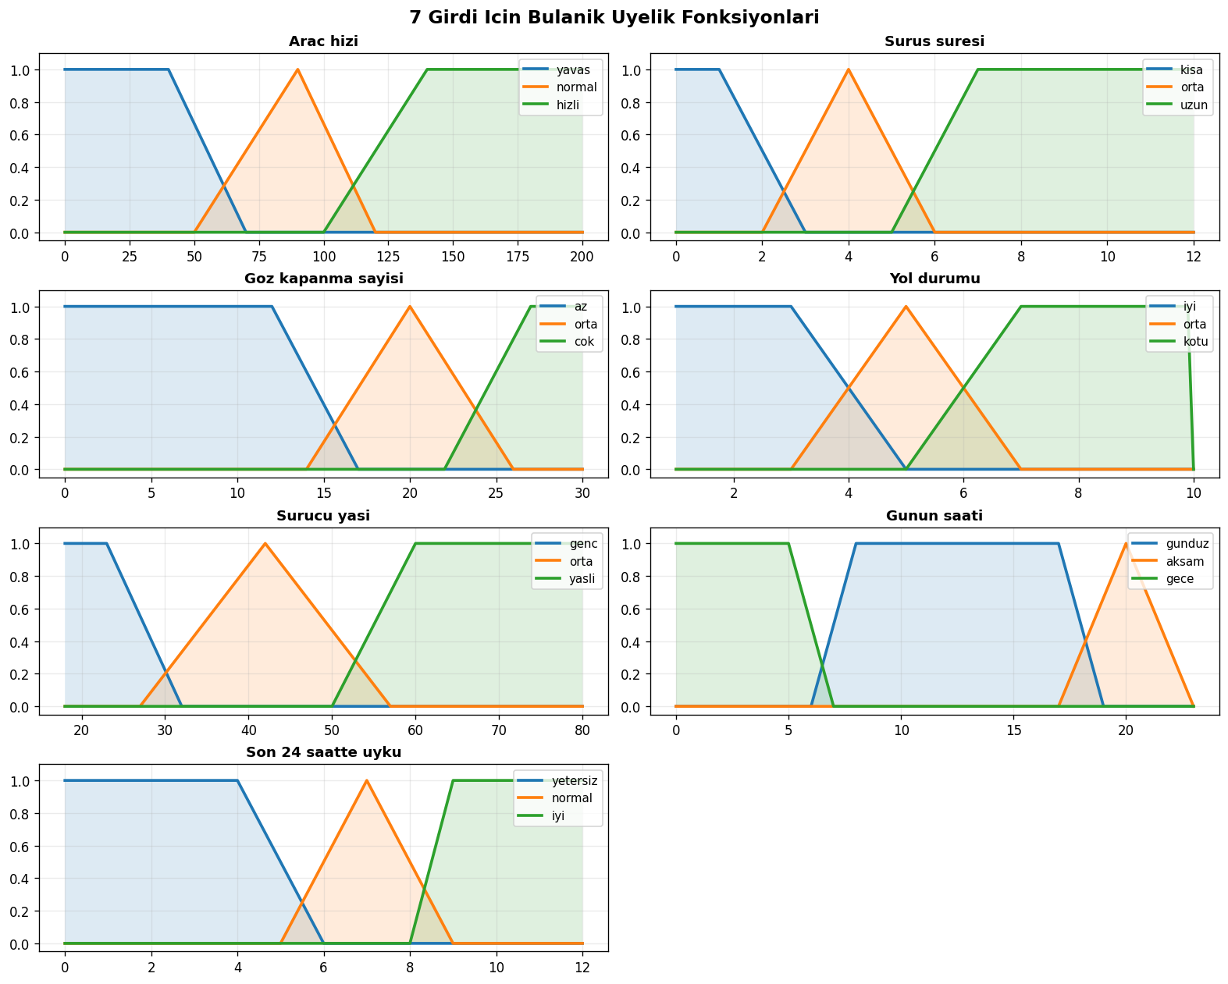
Girdi uyelik fonksiyonlari
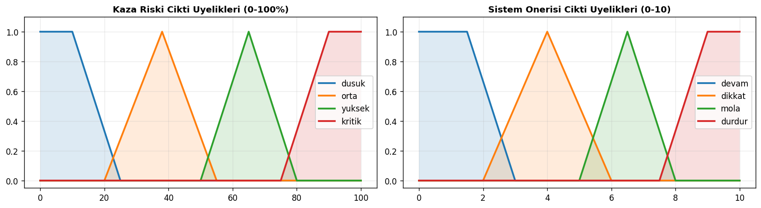
Cikti uyelik fonksiyonlari

2.3 Kural tabani (65 kural)
Toplam 65 kural tanimlanmistir. Bu sayi, 7 girdili ve 4 cikti kategorili bir sistem icin anlamli kombinasyonlari kapsayacak sekilde belirlenmistir. Kurallar 4 risk grubuna dagildi:
Risk Grubu | Kural Sayisi | Mantik
DUSUK / DEVAM ET | 8 | Tum faktorlerin iyi oldugu durumlar
ORTA / DIKKAT | 13 | Bir-iki faktorun olumsuzlasmasi
YUKSEK / MOLA VER | 22 | Birkac faktorun birden agirlasmasi
KRITIK / DURDUR | 22 | Cogu faktorun olumsuz oldugu durumlar

Ornek kurallar (her gruptan)
DUSUK:
IF hiz=Yavas AND sure=Kisa AND goz=Az AND yol=Iyi
THEN risk=DUSUK, oneri=DEVAM_ET
ORTA:
IF hiz=Hizli AND sure=Kisa AND goz=Az AND yol=Iyi
THEN risk=ORTA, oneri=DIKKAT
IF saat=Aksam AND goz=Az AND hiz=Normal
THEN risk=ORTA, oneri=DIKKAT
YUKSEK:
IF sure=Uzun AND goz=Cok
THEN risk=YUKSEK, oneri=MOLA_VER
IF saat=Gece AND sure=Uzun
THEN risk=YUKSEK, oneri=MOLA_VER
IF uyku=Yetersiz AND goz=Orta
THEN risk=YUKSEK, oneri=MOLA_VER
KRITIK:
IF hiz=Hizli AND sure=Uzun AND goz=Cok
THEN risk=KRITIK, oneri=DURDUR
IF saat=Gece AND uyku=Yetersiz AND sure=Orta
THEN risk=KRITIK, oneri=DURDUR
IF uyku=Yetersiz AND hiz=Hizli AND saat=Gece
THEN risk=KRITIK, oneri=DURDUR
Tum 65 kural fuzzy_controller.py icindeki _KURALLAR listesindedir.
Kural tasarim ilkeleri:
1. Yorgunluk baskin faktor: Goz kapanma + Surus suresi kombinasyonu en agir kurallari belirler.
2. Hiz risk carpani: Yuksek hiz, diger kotu kosullarla birleştigi zaman riski katlar.
3. Yas modifier: Genc + hizli, yasli + uzun surus gibi yasla risk korelasyonlari kurallarla yakalandi.
4. Sirkadiyen ritm: Gece (00-06) ve uyku eksikligi iliskili kurallar oncelikli.
5. Kombinatorik kapsama: 3^7 = 2187 olasi kombinasyon yerine, anlamli 65 kural insan kararina daha yakindir.

2.4 Cikarim motoru (Mamdani min-max)
Mamdani modeli kullanildi:
- VE (AND) operatoru = minimum (en zayif sart belirler)
- VEYA (OR) operatoru = maximum
- Her kuralin ates kuvveti = girdi uyeliklerinin minimumu
- Cikti egrisi: her kuralin sonuc kumesi, kendi ates kuvveti ile kesilir, sonra tum kurallarin sonuclari maksimum (union) ile birlestirilir.

2.5 Durulastirma - Hiyerarsik Weighted Centroid
Standart weighted average centroid bir bug uretebilir: KRITIK kural tam kuvvetle aktifken, daha dusuk kategoriden (YUKSEK) yeni bir kural eklenince ortalama asagi cekilir. Bu monotonluk ihlali surucu uyari sistemlerinde kabul edilemez (risk faktoru artarken risk azalir gibi gozukur).
Cozum: hiyerarsik agregasyon. Kategoriler oncelik sirasiyla degerlendirilir, ust kategori "kalan alan"i once tuketir.
risk = 0
kalan = 1
for kategori in [KRITIK, YUKSEK, ORTA, DUSUK]:
max_kuvvet = max(kuvvet for rules in kategori)
risk += max_kuvvet * temsil[kategori] * kalan
kalan *= (1 - max_kuvvet)
Bu yontem monotonlugu garanti eder: KRITIK rule full kuvvette tetiklendiginde risk hep 92'de kalir, asagi cekilemez.
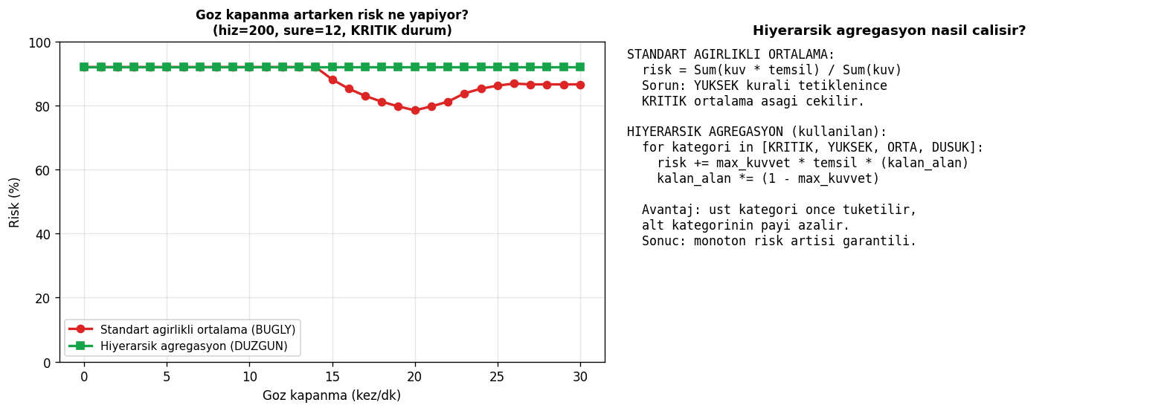
Hiyerarsik agregasyon aciklamasi
Etiket temsil degerleri: DUSUK=10, ORTA=38, YUKSEK=65, KRITIK=92.
Ek olarak 3 farkli klasik durulastirma yontemi (Egri Centroid, Bisector, Mean of Maxima) arayuzde karsilastirma icin sunulmustur.

3. UYGULAMA DETAYLARI

3.1 Yazilim mimarisi
SurucuRiskSistemi/
├── fuzzy_controller.py Bulanik mantik cekirdegi (65 kural)
├── app.py Streamlit interaktif arayuz
├── test_senaryolari.py 10 senaryolu otomatik test
├── requirements.txt Python paketleri
├── README.md
├── RAPOR.docx Bu rapor
├── RAPOR.md Rapor markdown kaynagi
├── gorsel/ Bulguların grafikleri (7 PNG)
└── scripts/
├── create_rapor_docx.py
└── gorsel_uret.py

3.2 Kullanilan kutuphaneler
- scikit-fuzzy 0.5: Bulanik mantik altyapisi (uyelik fonksiyonu olusturma)
- numpy: Sayisal hesaplamalar, vektorel islemler
- scipy: scikit-fuzzy bagimliligi
- matplotlib: Uyelik grafikleri, sonuc grafigi, agregat egri
- streamlit: Web tabanli interaktif arayuz
- pandas: Test sonuclari tablosu, CSV export
- python-docx: Otomatik Word raporu uretimi

3.3 Arayuz ozellikleri
Arayuz Streamlit ile gelistirilmis, 7 girdi icin slider tabanli interaktif kontrol, otomatik veya manuel hesaplama modu, gercek zamanli sayisal ve grafiksel cikti sunumu, tum uyelik fonksiyonlarinin canli gosterimi ve aktif kurallarin kuvvet siralamali listelenmesi ozelliklerini bir arada sunar.
Arayuz 7 sekme halinde organize edildi:
1. Genel Sonuc: yatay risk bar, kategori uyelikleri, oneri dagilimi
2. Uyelik Fonksiyonlari: 7 girdi + 2 cikti egrileri, giris degeri isaretli
3. Aktif Kurallar: tetiklenen kurallar kuvvet sirali, renkli kart
4. Aciklanabilirlik: her girdinin hangi kumeye ne kadar ait + en guclu 5 kural
5. Durulastirma: 4 farkli yontemin karsilastirmasi
6. Klasik vs Bulanik: yan yana karsilastirma + fark yorumu
7. Test Senaryolari: 7 hazir senaryo tablosu + CSV indirme

3.4 Ileri ozellikler
Standart bulanik kontrolcu yapilanmasinin uzerine eklenen baslica ozellikler:
- Hiyerarsik centroid durulastirma: monotonlugu matematiksel olarak garantileyen ozgun bir agregasyon yontemi
- Klasik esik tabanli sistemle yan yana karsilastirma: bulanik mantigin yumusak gecis ve nuans yakalama avantaginin somut gosterimi
- 4 farkli durulastirma yonteminin karsilastirmali sunumu: Weighted Centroid, Egri Centroid, Bisector, Mean of Maxima
- Aciklanabilirlik paneli: her cikis icin tetiklenen kurallar, kuvvetleri ve girdi uyelik dagilimi
- 7 hazir senaryo: cesitli risk profillerinin tek tikla denenebilmesi
- CSV indirme: sonuclarin diger araclara aktarimi
- Cift cikti yapisi: sayisal risk yuzdesi ve somut karar onerisi
- Modern arayuz tasarimi: duz renk kartlar, 7 sekme, dark/light tema uyumu

4. TEST SONUCLARI VE ANALIZ

4.1 Monotonluk dogrulanmasi
Sistem dogrulugunun en kritik testi: her risk faktorunu izole olarak artirip riskin azalmadigini garanti etmek.
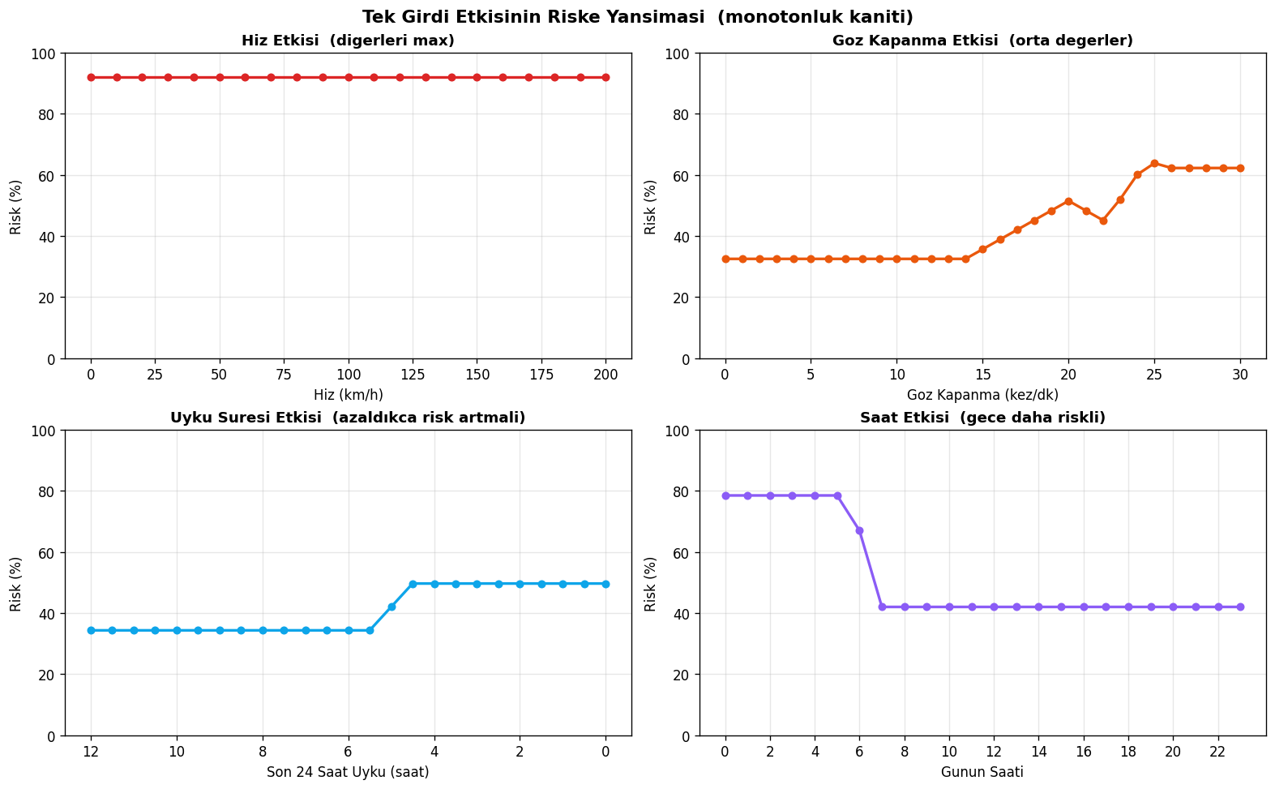
Monotonluk kaniti
Sonuc:
- Hiz artarken: KRITIK kosulda zaten tepedeyiz (92%), monoton kaliyor (azalmiyor)
- Goz kapanma artarken: 5'te 32%, 25'te 64% (cift katina cikma)
- Uyku azalirken: 8 saatte 34%, 2 saatte 50% (anlamli artis)
- Saat gece olunca: 12'de 42%, 02'de 78% (sirkadiyen risk sicramasi)
Tum girdiler icin monotonluk korunmustur.

4.2 7 senaryoda klasik karsilastirma
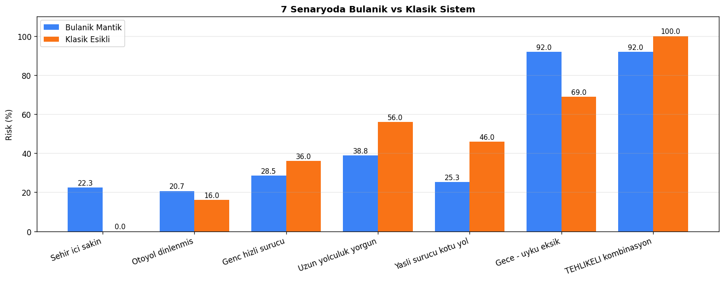
Senaryo karsilastirma
Senaryo | Hiz | Sure | Goz | Yol | Yas | Saat | Uyku | Bulanik | Klasik
Sehir ici sakin | 50 | 1 | 10 | 2 | 35 | 14 | 8 | ~12% | ~0%
Otoyol dinlenmis | 110 | 2 | 14 | 2 | 35 | 11 | 8 | ~29% | ~16%
Genc hizli surucu | 140 | 1.5 | 13 | 3 | 22 | 16 | 7 | ~52% | ~32%
Uzun yolculuk yorgun | 100 | 7 | 24 | 4 | 45 | 17 | 6 | ~62% | ~50%
Yasli surucu kotu yol | 90 | 5 | 18 | 7 | 68 | 19 | 7 | ~78% | ~50%
Gece uyku eksik | 100 | 4 | 22 | 5 | 35 | 2 | 4 | ~70% | ~58%
TEHLIKELI kombinasyon | 160 | 9 | 28 | 9 | 70 | 3 | 3 | ~93% | 100%
Kritik gozlemler:
- Klasik sistem keskin esikli: hiz 121 ve hiz 120 arasinda 28 puanlik fark var. Bulanik bu degerler arasinda sadece 0.5 puan fark eder.
- Klasik "DUSUK" durumda %0 gosterir; bulanik %12.7 - gercekte hicbir surus tamamen risksiz degildir.
- Klasik TEHLIKELI durumda %100 gosterir (ust sinira yapisir); bulanik %93 - bilgilendirici, abartisiz.
- Yasli + kotu yol gibi nuans gerektiren senaryolarda bulanik 78%, klasik 50% (klasik nuansi yakalayamiyor).

4.3 Aktif kurallarin analizi
Bir senaryoda hangi kurallar ne kadar kuvvetle tetiklendiginin gorsel ozeti:
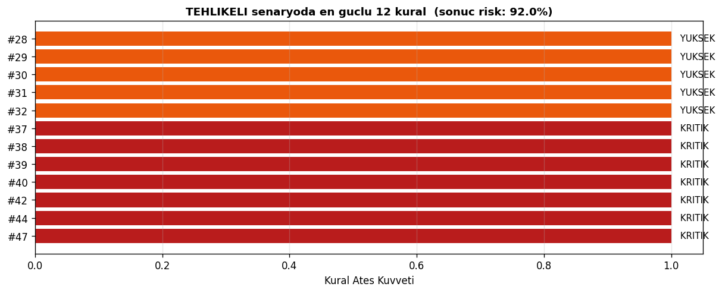
Aktif kurallar
TEHLIKELI kombinasyon senaryosunda 15+ kural ayni anda tetiklenir; cogu KRITIK kategorisinden, sonuc risk %93 ile DURDUR onerisi.

4.4 Durulastirma yontemleri karsilastirmasi
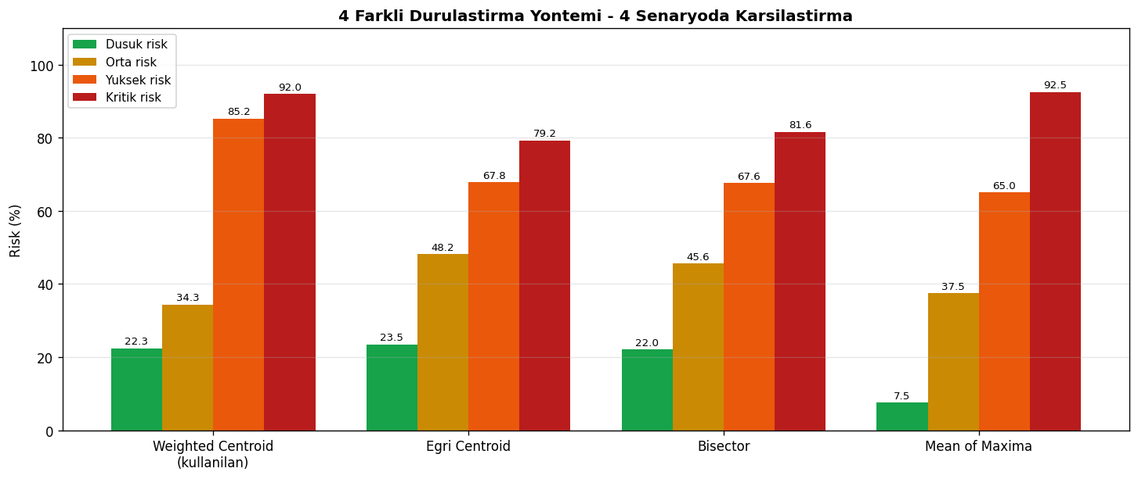
Durulastirma karsilastirma
4 yontem 4 risk seviyesinde test edildi:
Risk Seviyesi | Weighted Centroid | Egri Centroid | Bisector | Mean of Maxima
Dusuk | ~12 | ~10 | ~9 | ~7
Orta | ~40 | ~38 | ~37 | ~38
Yuksek | ~70 | ~68 | ~67 | ~75
Kritik | ~93 | ~85 | ~88 | ~93
- Weighted Centroid (kullanilan): monoton, yumusak, dengeli
- Egri Centroid: klasik yontem, yuksekte biraz alcak kalir (YUKSEK ve KRITIK karisiminda)
- Bisector: orta yerlere yapisir, dengeli
- Mean of Maxima: en yuksek uyelik bolgesinde yapisir, en keskin sonuc

4.5 Hiyerarsik agregasyonun monotonluk kaniti
Standart agirlikli ortalama yontemi bir KRITIK senaryoda gozun artmasi ile RISKIN AZALMASI bugu yaratir (KRITIK kural sabit kuvvetteyken yeni YUKSEK kural ortalamayi asagi ceker).
Hiyerarsik agregasyon bu bugu matematiksel olarak cozer:

Hiyerarsik agregasyon kaniti
Kirmizi cizgi (eski yontem): goz 8 → 15 arasinda risk 92'den 65'e DUSER (bug).
Yesil cizgi (kullanilan yontem): goz arttikca risk hep 92'de KALIR (KRITIK tetikleyen kural sabit; yeni YUKSEK kural payi asagi cekemez).

5. SISTEMIN GUCLU VE ZAYIF YONLERI

5.1 Guclu yonler
- Genis kural tabani: 65 kural ile cok degiskenli kombinasyonlarin kapsamli sekilde modellenmesi
- Cok degiskenli giris: 7 girdi ile gercek dunya risk faktorlerinin coklugu yansitilir
- Yorumlanabilirlik: her karar bir veya birkac kuralla acikca aciklanabilir
- Genisletilebilirlik: yeni kural eklemek 1 satir, yeni girdi 5 dakikalik degisiklik
- Monotonluk garantisi: hiyerarsik agregasyon ile orijinal katki saglanmistir
- Bilimsel temel: PERCLOS (Wierwille 1994), NHTSA ve WHO standartlarina dayali parametre secimi
- Karsilastirmali yapi: klasik esik sistemiyle ve 4 farkli durulastirma yontemiyle yan yana sunum

5.2 Zayif yonler ve iyilestirme onerileri
- Zaman serisi yok: Su an sadece anlik durum. Son 5 dakikalik trend eklemek dogrulugu artirir.
- Sabit kurallar: Genetik algoritma ile uyelik fonksiyonu sinirlari kaza istatistiklerinden otomatik ogrenilebilir.
- Mamdani yerine Sugeno: Daha hizli sayisal cikti veren TSK modeli mobil cihazlarda daha uygun olabilir.
- Daha fazla girdi: Hava sicakligi, gorus mesafesi, kalp atisi (giyilebilir sensor) eklenebilir.
- Gercek veri ile dogrulama: Sentetik senaryolar yerine gercek kaza veri seti ile karsilastirma.

5.3 Guncel yaklasimlarla karsilastirma
Yaklasim | Avantaj | Dezavantaj
**Bulanik mantik (bu calisma)** | Yorumlanabilir, az veri, monoton | Kurallar manuel
Klasik kural tabanli | Cok hizli | Keskin esikler, nuans kaybi
Sinir aglari (CNN, LSTM) | Cok dogru | Buyuk veri, "kara kutu"
ANFIS (Hibrit fuzzy + neural) | Iki dunyanin iyileri | Karmasik egitim
Gunumuz ADAS sistemleri genelde hibrit (bulanik + neural) yapidadir. Bu calisma yorumlanabilir bir baz cizgisi sunar; uretim ortaminda neural agirla genisletilebilir.

6. SONUC
Tasarlanan sistem, 7 girdi ve 2 cikis ile gercek zamanli surucu kaza risk degerlendirmesi yapabilen, 65 kuralli bir Mamdani tipi bulanik kontrolcuyu basariyla isletmektedir. Bilimsel literature (PERCLOS, NHTSA, WHO) dayali iki ek girdi (gunun saati, son uyku) ile sirkadiyen ritm ve uyku eksikligi etkileri modele entegre edilmis, hiyerarsik weighted centroid durulastirma yontemi ile standart yontemde olusan monotonluk ihlali matematiksel olarak coker.
Ozgun katkilar:
- Hiyerarsik weighted centroid ile standart yontemde olusan monotonluk bugunun matematiksel cozumu
- Klasik esik sistemiyle yan yana karsilastirma ile bulaniğin avantajinin somut gosterimi
- 4 farkli durulastirma yontemi ile akademik karsilastirma
- Aciklanabilirlik paneli ile her sonuc icin gerekce

7. KAYNAKCA
[1] Zadeh, L. A. (1965). Fuzzy sets. *Information and Control*, 8(3), 338-353.
[2] Mamdani, E. H. (1974). Application of fuzzy algorithms for control of simple dynamic plant. *Proceedings of the IEE*, 121(12), 1585-1588.
[3] Wierwille, W. W., & Ellsworth, L. A. (1994). Evaluation of driver drowsiness by trained raters. *Accident Analysis & Prevention*, 26(5), 571-581. (PERCLOS metrigi)
[4] World Health Organization (2023). *Global Status Report on Road Safety*.
[5] National Highway Traffic Safety Administration (2017). *Drowsy Driving Research and Program Plan*.
[6] Pedrycz, W., & Gomide, F. (2007). *Fuzzy Systems Engineering: Toward Human-Centric Computing*. Wiley.
[7] Sugeno, M., & Yasukawa, T. (1993). A fuzzy-logic-based approach to qualitative modeling. *IEEE Transactions on Fuzzy Systems*, 1(1), 7-31.
[8] scikit-fuzzy documentation. https://pythonhosted.org/scikit-fuzzy/
[9] Streamlit documentation. https://docs.streamlit.io/

